МУНИЦИПАЛЬНОЕ БЮДЖЕТНОЕ УЧРЕЖДЕНИЕ
ДОПОЛНИТЕЛЬНОГО ОБРАЗОВАНИЯ
СТАНЦИЯ ЮНЫХ НАТУРАЛИСТОВ
Г. ВЯЗЬМЫ СМОЛЕНСКОЙ ОБЛАСТИ

«МЕДВЕДЬ – САМЫЙ КРУПНЫЙ ХИЩНИК НА ЗЕМЛЕ»
Методическое пособие.

Автор-составитель: Наврозашвили Елена Владимировна,
педагог дополнительного образования

г. Вязьма
Смоленская область
2019 год
Медведь – самый крупный хищник на земле. Это животное относится к классу млекопитающие, отряду хищные, семейству медвежьи, роду медведи (лат. Ursus). Медведь появился на планете около 6 млн. лет назад и всегда был символом мощи и силы.
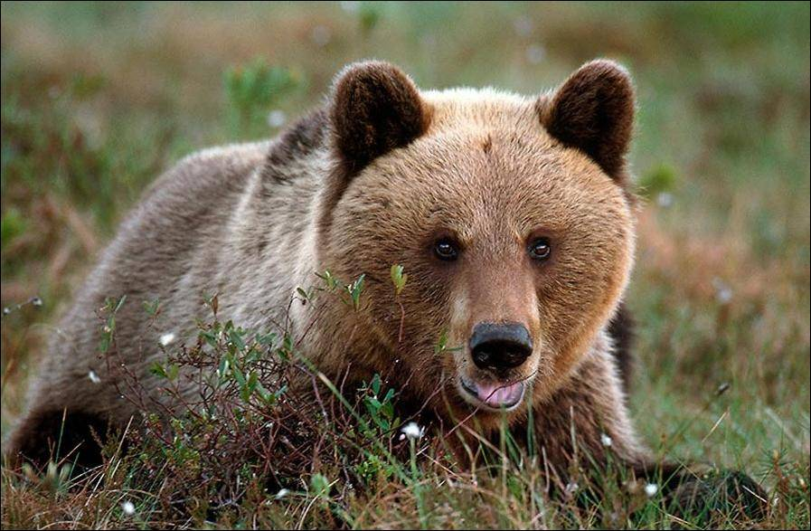

Медведь – описание, характеристика, строение. Как выглядит медведь?
В зависимости от видовой принадлежности длина тела хищника может колебаться от 1,2 до 3 метров, а вес медведя варьируется от 40 кг до тонны. Тело у этих животных крупное, коренастое, с толстой, короткой шеей и большой головой. Мощные челюсти позволяют легко разгрызать как растительную, так и мясную пищу. Конечности довольно короткие и слегка изогнуты. Поэтому медведь ходит, покачиваясь из стороны в сторону, и опирается на всю ступню. Скорость медведя в моменты опасности может достигать 50 км/ч. При помощи больших и острых когтей эти животные добывают из-под земли пищу, разрывают добычу и вскарабкиваются на деревья. Многие виды медведей хорошо плавают. У белого медведя для этого между пальцами есть специальная перепонка. Продолжительность жизни медведя может достигать 45 лет.
Медведи не отличаются острым зрением и хорошо развитым слухом. Это компенсируется великолепным обонянием. Иногда животные встают на задние лапы, чтобы при помощи нюха получить информацию об окружающей обстановке.
Густая шерсть медведя, покрывающая тело, имеет различный окрас: от рыжевато-коричневого до черного цвета, белого у полярных медведей или черно-белого у панд. Виды с темным мехом к старости седеют и становятся серыми.
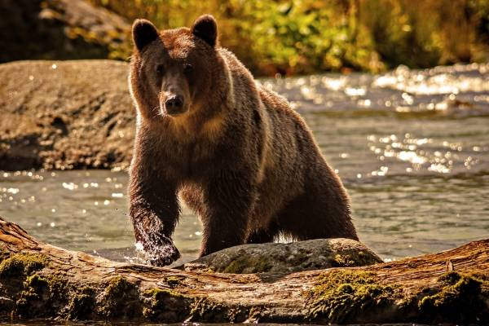

Есть ли у медведя хвост?
Да, но только большая панда является обладательницей заметного хвоста. У остальных видов он короткий и практически неразличимый в меху.
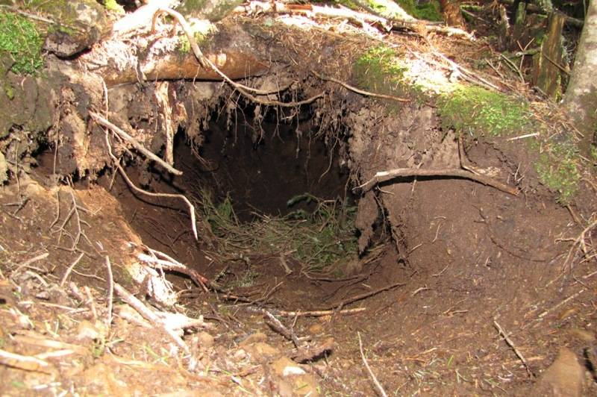

Виды медведей, названия и фото.
В семействе медвежьи зоологи выделяют 8 видов медведей, которые делятся на множество разных подвидов:
Бурый медведь (обыкновенный медведь) (лат. Ursus arctos). Облик хищника этого вида типичен для всех представителей медвежьего семейства: мощное, довольно высокое в холке туловище, массивная голова с достаточно маленькими ушами и глазами, короткий, чуть заметный хвост, и крупные лапы с очень мощными когтями. Туловище бурого медведя покрыто густой шерстью с коричневатой, темно-серой, рыжеватой расцветкой, которая варьируется от места обитания «косолапого». У медвежат-малышей часто имеются большие светлые подпалины на груди или в области шеи, правда, с возрастом эти отметины исчезают.
Ареал распространения бурого медведя широк: он встречается в горных системах Альп и на Аппенинском полуострове, распространен в Финляндии и Карпатах, комфортно чувствует себя в Скандинавии, Азии, Китае, на северо-западе США и в российских лесах.
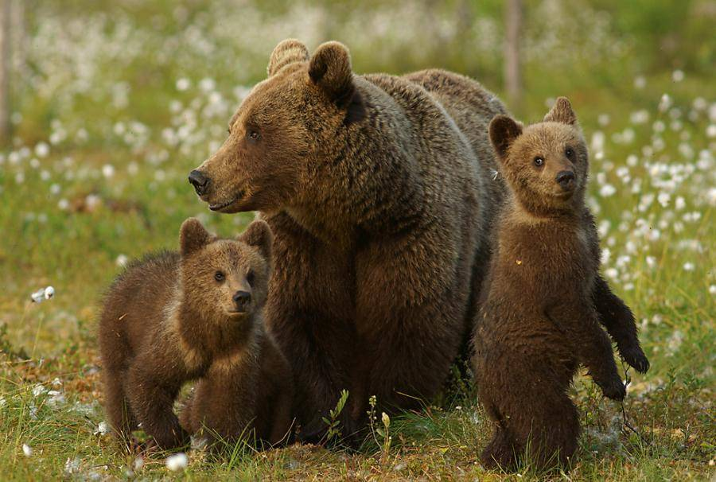
Полярный (белый) медведь (лат. Ursus maritimus). Является самым крупным представителем семейства: длина его тела часто достигает 3 метров, а масса может превышать одну тонну. У полярного медведя длинная шея и слегка приплюснутая голова – это отличает его от своих собратьев других видов. Цвет шерсти медведя – от кипельно-белого до чуть желтоватого, шерстинки внутри полые, поэтому придают «шубе» медведя отличные теплоизоляционные свойства. Подошвы лап густо «подбиты» пучками грубой шерсти, что позволяет белому медведю легко передвигаться по ледяному покрову без скольжения. Между пальцами лап имеется перепонка, облегчающая процесс плавания. Ареал обитания это вида медведей – приполярные регионы Северного полушария.
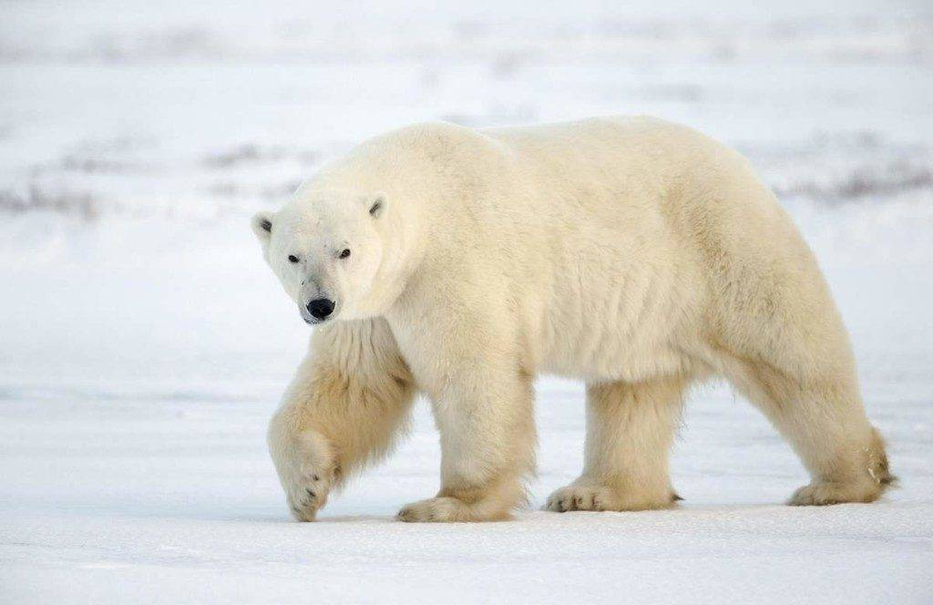
Барибал (черный медведь) (лат. Ursus americanus). Медведь немного похож на бурого сородича, но отличается от него меньшими размерами и иссиня-черным мехом. Длина взрослого барибала не превышает двух метров, а самки медведя еще мельче – их туловище обычно имеет длину 1,5 метра. Заостренная морда, длинные лапы, заканчивающиеся достаточно короткими ступнями, – вот чем примечателен данный представитель медведей. Кстати, черными барибалы могут становиться лишь к третьему году жизни, при рождении получая серую или коричневатую окраску. Среда обитания черного медведя обширна: от просторов Аляски до территорий Канады и жаркой Мексики.
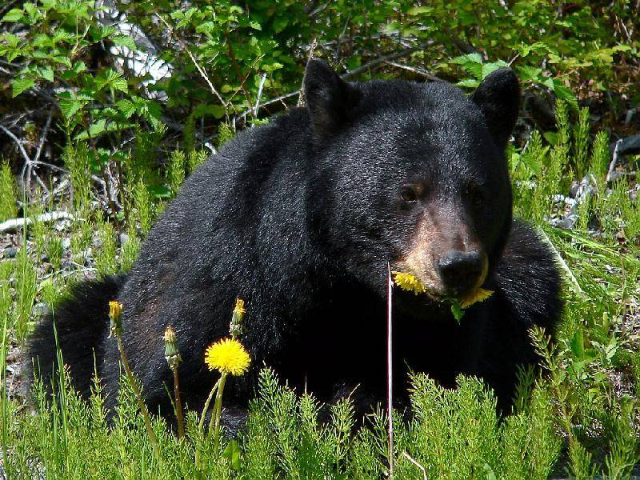
Малайский медведь (бируанг) (лат. Helarctos malayanus). Самый «миниатюрный» среди своих медвежьих собратьев вид: его длина не превышает 1,3-1,5 метров, а высота в холке чуть больше полуметра. Этот вид медведей имеет коренастое телосложение, короткую, довольно широкую морду с маленькими круглыми ушами. Лапы малайского медведя высокие, при этом немного несоразмерно смотрятся большие, длинные стопы с огромными когтями. Тело покрыто коротким и очень жестким мехом черно-бурого цвета, грудь животного «украшает» бело-рыжее пятно. Малайский медведь обитает в южных областях Китая, в Таиланде и Индонезии.
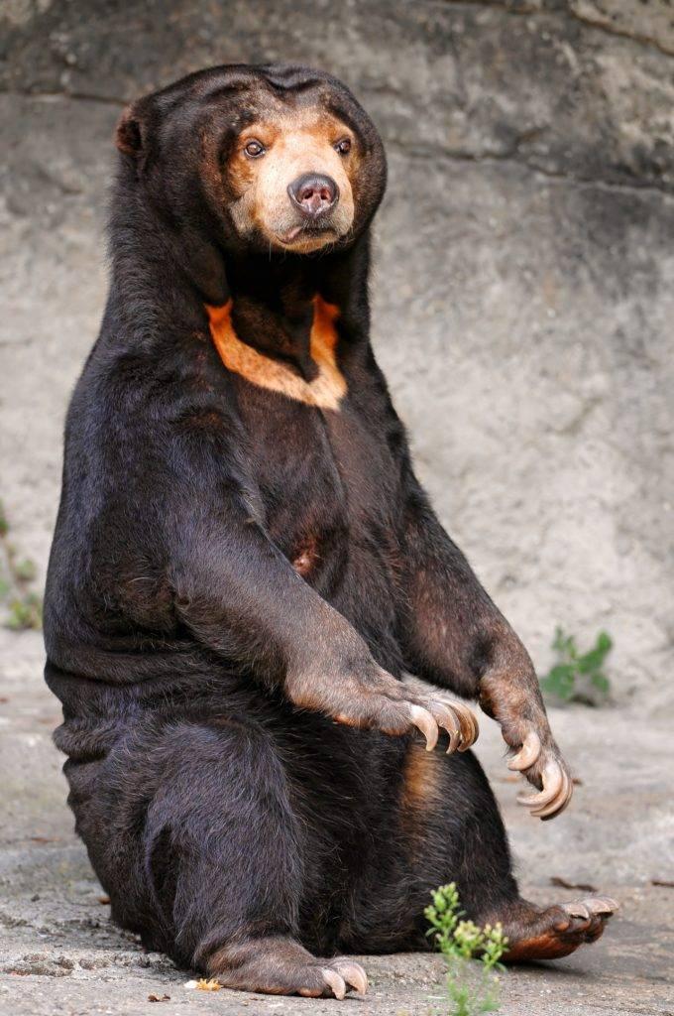
Белогрудый (гималайский) медведь (лат. Ursus thibetanus). Стройное телосложение гималайского медведя отличается не слишком большими размерами – этот представитель семейства в два раза мельче бурого сородича: самец имеет длину 1,5-1,7 метра, при этом высота в холке всего 75-80 см, самки – еще мельче. Туловище медведя, покрытое блестящей и шелковистой шерстью темно-коричневого или черного цвета, венчает голова с остроносой мордой и крупными по размеру круглыми ушами. Обязательный «атрибут» внешности гималайского медведя – эффектное белое или желтоватого цвета пятно на груди. Этот вид медведей обитает в Иране и Афганистане, встречается в горных областях Гималаев, на территории Кореи, Вьетнама, Китая и Японии, вольготно чувствует себя на просторах Хабаровского края и на юге Якутии.
Очковый медведь (лат. Tremarctos ornatus). Хищник среднего размера – длина 1,5-1,8 метра, высота в холке от 70 до 80 см. Морда короткая, не слишком широкая. Шерсть очкового медведя косматая, имеет черный или же черно-бурый оттенок, вокруг глаз обязательно присутствуют бело-желтые кольца, плавно переходящие в белесый «ошейник» из меха на шее животного. Ареал обитания этого вида медведей – страны Южной Америки: Колумбия и Боливия, Перу и Эквадор, Венесуэла и Панама.

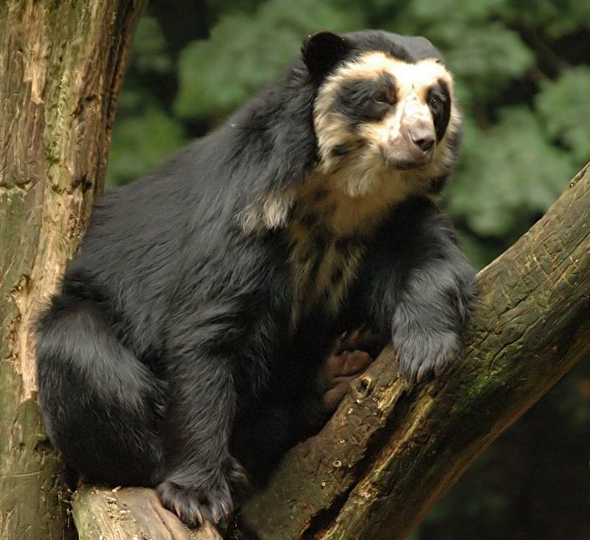
Губач (лат. Melursus ursinus). Хищник с длиной тела до 1,8 метра, в холке высота варьируется от 65 до 90 сантиметров, самки примерно на 30% меньше самцов по обоим показателям. Туловище губача массивное, голова большая, с плоским лбом и чрезмерно вытянутой мордой, которая оканчивается подвижными, полностью лишенными шерсти, выпяченными губами. Мех медведя длинный, обычно черного или грязно-бурого цвета, в области шеи животного часто образует подобие косматой гривы. Грудь медведя-губача имеет светлое пятно. Ареал обитания этого вида медведей – Индия, некоторые районы Пакистана, Бутан, территория Бангладеш и Непала.
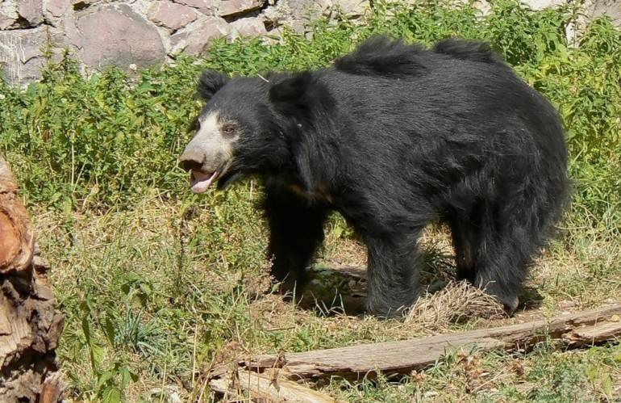
Большая панда (бамбуковый медведь) (лат. Ailuropoda melanoleuca). Данный вид медведей имеет массивное, приземистое тело, которое покрыто плотным, густым мехом черно-белого окраса. Лапы короткие, толстые, с острыми когтями и абсолютно лишенными шерсти подушечками: это позволяет пандам крепко удерживать гладкие и скользкие бамбуковые стебли. Очень необычно развито строение передних лап этих медведей: пять обычных пальцев дополняет большой шестой, хотя он и не является настоящим пальцем, а представляет собой видоизмененную кость. Такие удивительные лапы дают возможность панде легко управляться с тончайшими побегами бамбука. Обитает бамбуковый медведь в горных областях Китая, особенно большие популяции живут на Тибете и в Сычуане.

Где обитают медведи?
Ареал распространения медведей включает в себя Евразию, Северную и Южную Америки, Азию, некоторые острова Японии, Северо-Западную часть Африки и Арктические просторы. Живут медведи в лесу. Кроме белых медведей все представители этого семейства ведут оседлый образ жизни. Они могут держаться семьями (медведица с медвежатами), но обычно предпочитают одиночество. У каждой особи есть своя территория, на которой медведь живет, охотится и зимует. В местах с излишками корма могут находиться одновременно несколько медведей. Животные, обитающие в холодных регионах, впадают в сезонную спячку, длящуюся до 200 суток.
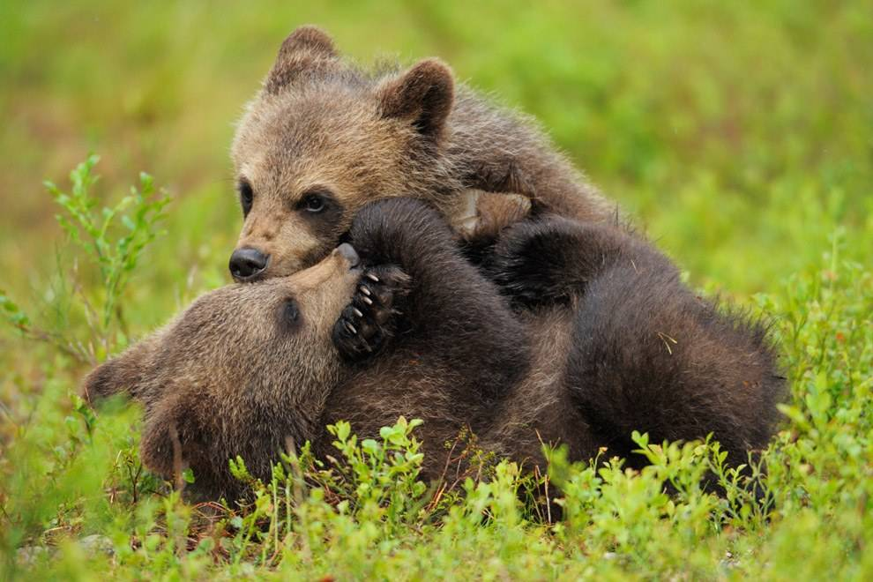

Чем питается медведь?
В рацион медведя входит как растительная, так и животная пища. Бурые медведи кроме ягод, грибов, орехов и различных корешков едят мясо оленей, косуль или лосей. Не откажутся они и от рыбы. Зверь может полакомиться муравьями, личинками и медом диких пчел. Панда питается исключительно побегами молодого бамбука, а гималайский медведь, кроме растительной пищи, ест лягушек, насекомых и моллюсков. Белые медведи являются настоящими хищниками, поэтому растительным рационом их не удивить.

Размножение медведей.
Хотя медведи моногамны, их пары не долговечны. Вскоре после брачного сезона, проходящего у разных видов в различное время, они распадаются. В зависимости от видовой принадлежности беременность медведицы длится от 180 до 250 дней. Самка медведя рожает во время зимней спячки и из убежища выходит уже с медвежатами. В помете обычно от 1 до 4 медвежат, которые рождаются без зубов, с закрытыми глазами и практически без мехового покрова. Около года они кормятся материнским молоком. Около 2 лет малыши находятся возле матери. Медвежата прошлого помета помогают матери в воспитании молодого потомства. Половозрелыми медведи становятся к 3-5 годам.
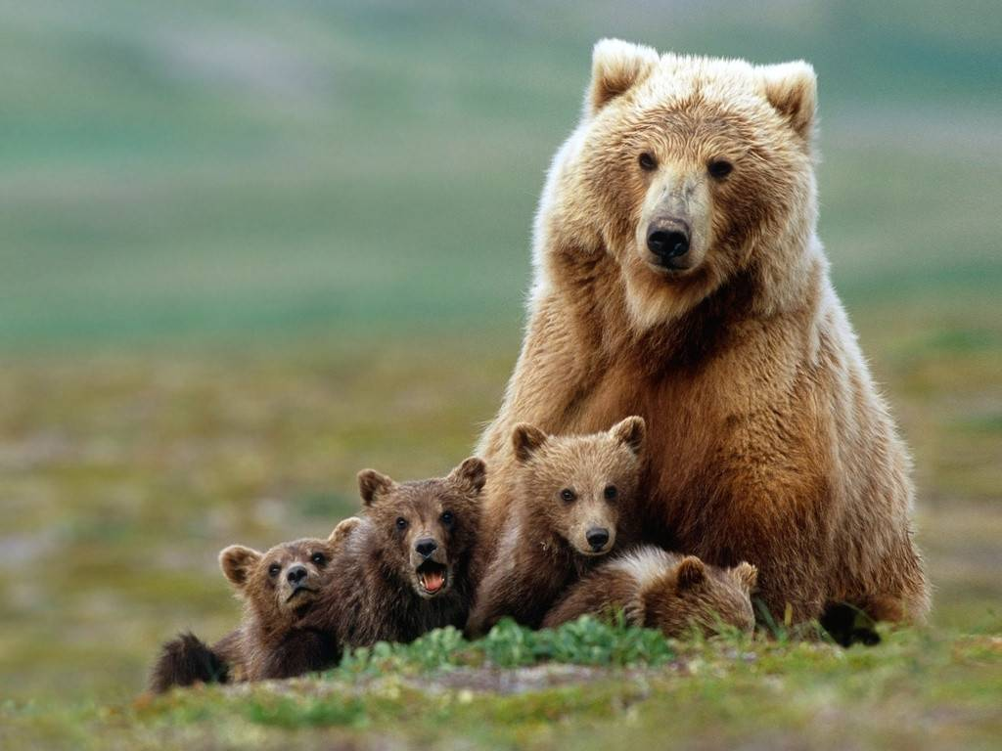

Содержание медведя в зоопарке.
В зоопарках медведи содержатся в больших вольерах, в которых созданы условия, максимально соответствующие естественной среде обитания каждого вида. Помимо стволов деревьев, груды камней и деревянных конструкций необходимо наличие просторного бассейна. Корм должен соответствовать сезонности и содержать продукты, которые доступны животному в естественных условиях. В качестве добавления к рациону используются витамины, костная мука и рыбий жир. Несмотря на то, что маленькие медвежата очень милы и забавны, содержать это дикое животное в домашних условиях не стоит: взрослый медведь – опасный и сильный хищник, для которого родной дом – это естественные природные просторы.
Интересные факты о медведях:
Малайский (солнечный) медведь – самый маленький среди «медвежьих» представителей – его размеры не превышают габаритов крупной собаки: высота в холке всего 55-70 сантиметров, а вес варьируется от 30 до 65 кг.
Нормальный пульс медведя – 40 ударов в минуту, а вот в процессе зимней спячки данный показатель понижается до 8-10 ударов.
Истинным хищником является только белый полярный медведь: он питается мясом и рыбой, все остальные виды «косолапых» всеядны и предпочитают разнообразное меню.
Новорожденный бурый медвежонок при появлении на свет весит всего 450-500 грамм, но к достижению половозрелого возраста эта кроха прибавляет в весе в 1000 раз!

Источники.
https://nashzeleniymir.ru/медведь/
https://vsezhivoe.ru/medved/
http://animalsglobe.ru/medvedi/
https://www.krasnouhie.ru/vidy-medvedej.html

